Minigolf im Mainzer Hartenbergpark
Am Lungenberg 16 55122 Mainz
+49 (06131) 387073
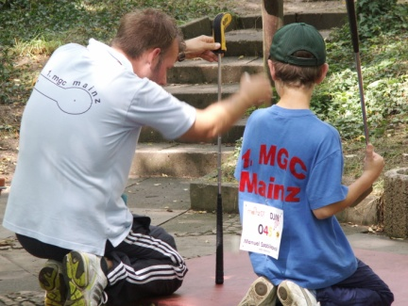
Öffnungszeiten 2010
27. März bis 3. Oktober
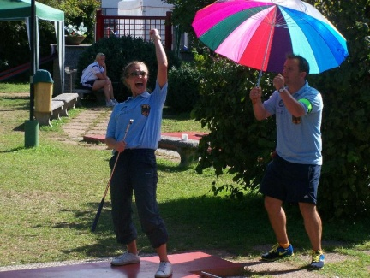
- April:
jeden Tag von 11.00 – 18.00 Uhr
- Mai:
Mo. – Sa., 11.00 – 18.00 Uhr,
So., 10.00 – 18.00 Uhr
- Juni – August:
jeden Tag von 10.00 -18.00 Uhr
- September/Oktober:
jeden Tag von 11.00 – 18.00 Uhr
- Je nach Witterung ist der letzte Einlass
ca. 18.00 Uhr
Saisonende ist offiziell am 3. Oktober.
Bei schönem Herbstwetter sind im Oktober die Anlagen an den Wochenenden und auch in den Herbstferien geöffnet.
Besondere Termine für Gruppen möglich.
Bitte rufen Sie uns an!
- MGC Mainz

